Ограниченная цветовая гамма.
Упражнения.
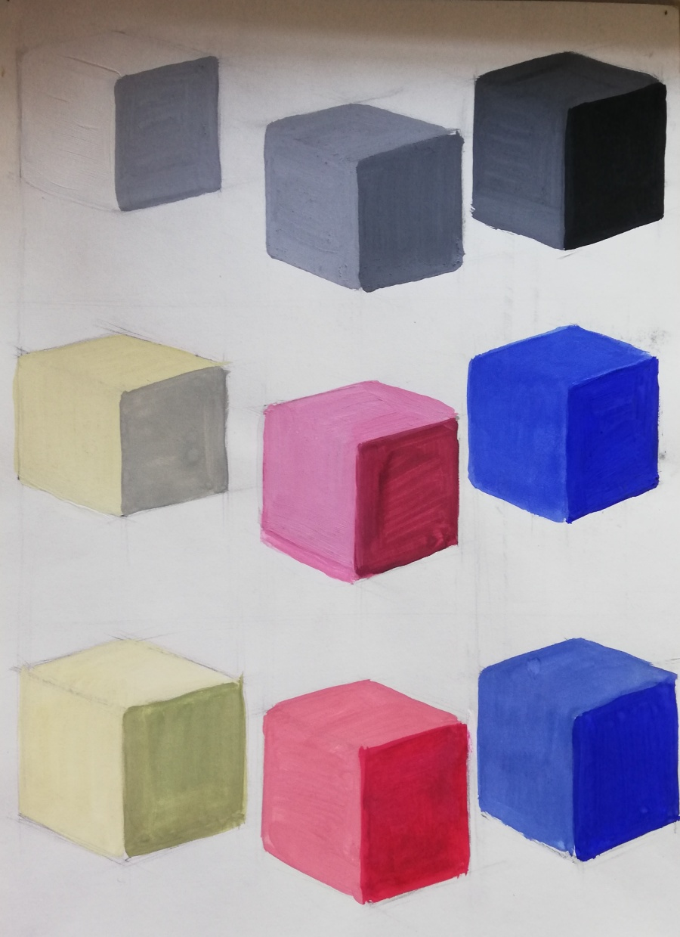
Задание:
Выполнить на одном листе три ряда из трех кубов в перспективе.
- Первый ряд кубов окрашивается ахроматическими цветами (белый, серый, черный) с учетом освещения и изменения насыщенности цвета.
- Второй ряд окрашивается хроматическими цветами с введением ахроматических цветов, для отображения света или тени.
- Третий ряд окрашивается хроматическими цветами без использования черного цвета в тенях.
Этапы выполнения:
- Построение кубиков.

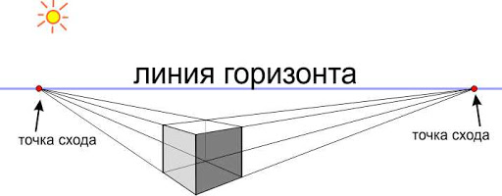
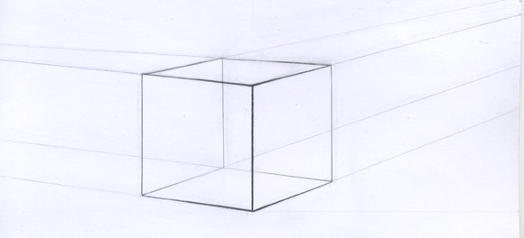

- Когда все кубы готовы приступаем к работе в цвете
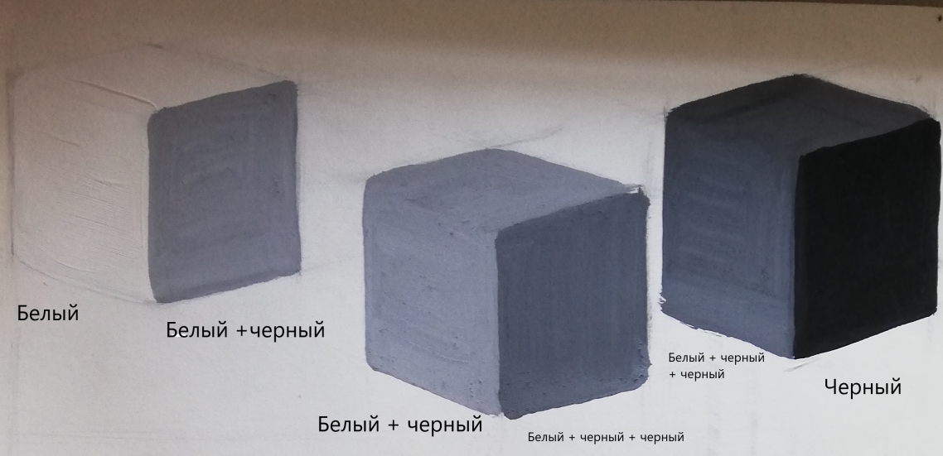
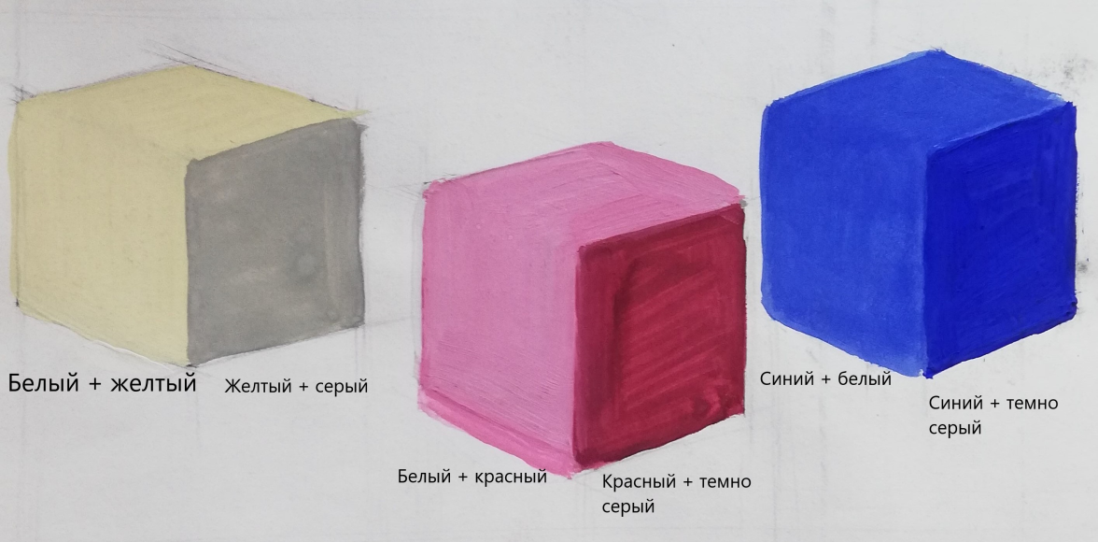

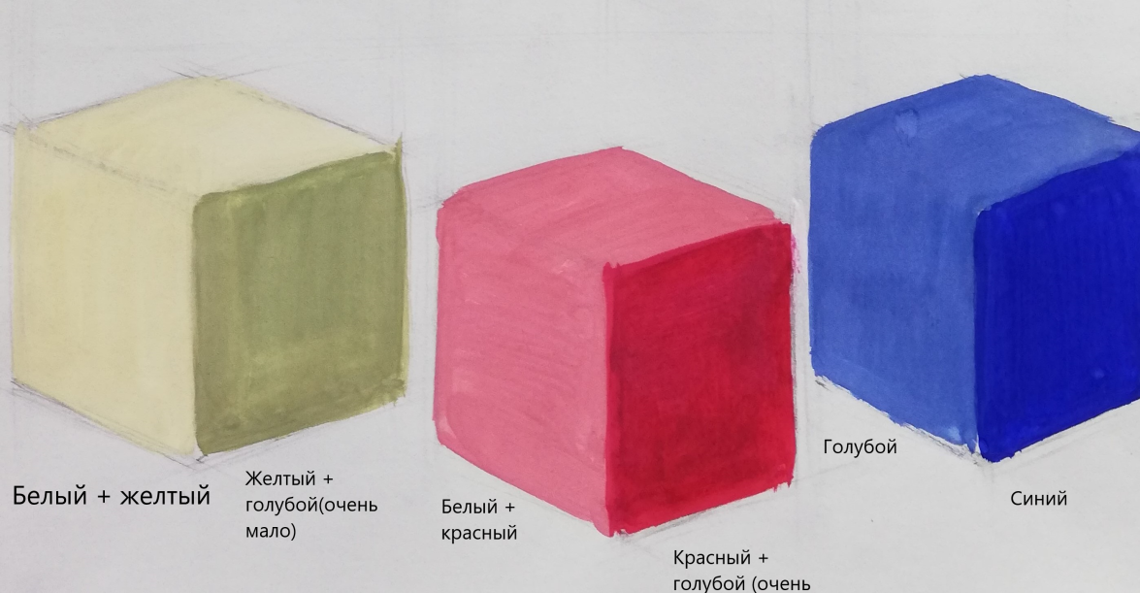

Задание выполняется 4 академических часа.
Фото этапов работы высылаем на почту
surwa4ewa.a@yandex.ru
Преподаватель: Сурвачева А.А.

